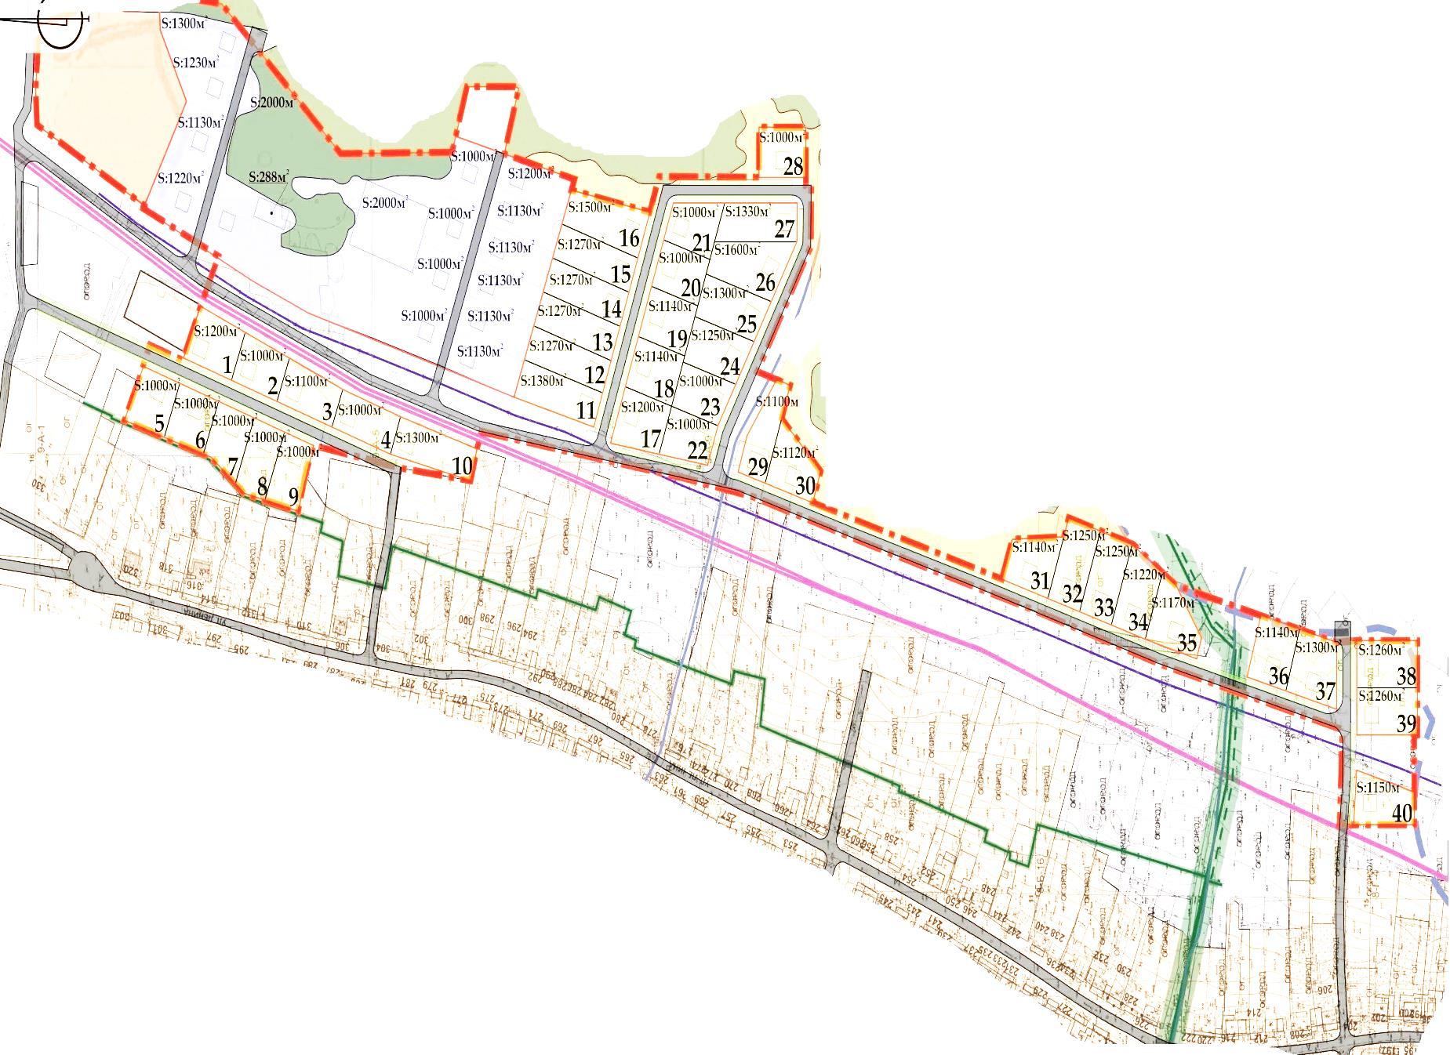
ул. Крымская
ул. Крымская
ул. Ленина
ул. Ленина
ул. Ленина
ул. Крымская
ул. Крымская
ул. Крымская
ул. Крымская
Условные обозначения:
32 – номера домов по ул. Крымская

